**Project #1 3-4题**

**PurseLofty**

**1.轨道的选择**

首先我们要确定选择何种登月轨道，再进行具体计算。经过调研可知，地月转移轨道主要有以下四类：霍曼转移、地月L1走廊转移、弱稳定边界转移、小推力转移。下面分别做简要介绍分析。

霍曼转移是最基本双脉冲机动轨道，首先在绕地轨道上加速将飞行器推入奔月轨道，然后于近月处减速使其进入绕月轨道；地月L1走廊转移是利用L1点的稳定流形，将飞行器送入该流形后，自动演化到月球的引力范围内，不难看出该方式要比霍曼转移更省能量，然而，这一演化过程耗时很长（几十甚至几百天[1]），且最终所处的绕月轨道往往不是探测器所希望的，需要额外速度增量再次转移，因此总体上不一定优于霍曼转移方式。

弱稳定边界转移仍是利用流形包裹的轨道，但同时利用了日-地不变流形和地-月不变流形，这一方式同样有着耗时过长的问题；小推力转移是由于一次性提供大速度冲量对发动机要求过高，因此转而采用较小的连续推力（分次施加的脉冲推力），其轨道呈螺旋形，这一方式的耗时同样较长，且有安全性问题[2]，故也较少采用。

四种不同方式的能量消耗和转移时间如下所示：

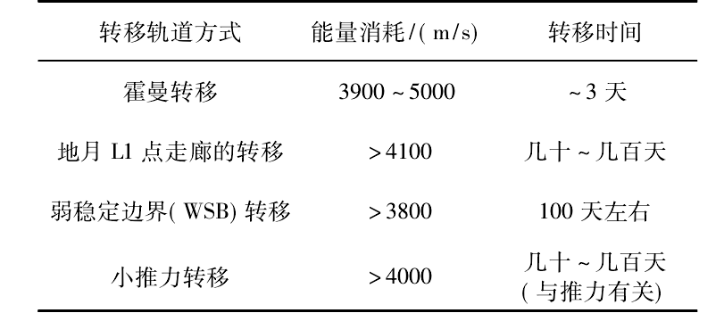

可以看出，虽然霍曼轨道不一定是耗能最少的轨道，但在节省时间上有突出优势。第3题中计算出的轨道还要用在第4题里，显然不可能让探月航天员花上近百天来转移，因此，本文中所采用的转移轨道应为霍曼轨道。

**2.建立计算的数学模型**

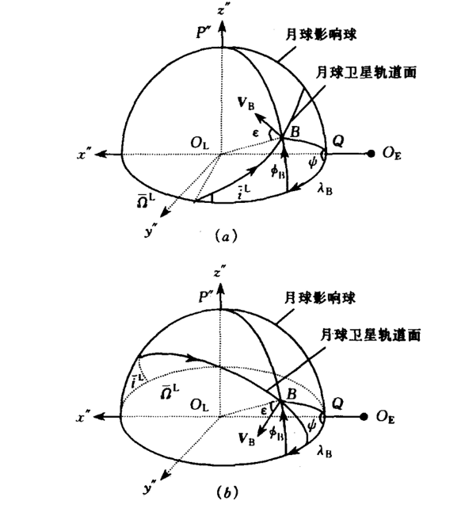这是一个限制性三体（如果还考虑太阳，就是四体）问题，没有解析解，而用雅各比积分进行纯数值模拟超出了Mathematica的递归深度极限（当然，也可能是我写的算法不行），时间紧迫的我也没有空闲来学习STK等专业轨道设计软件。因此，本文采用双二体近似算法进行建模，以下是详细过程。

**2.1双二体方法概述**

双二体方法的核心是月球影响球，其半径 $ρ=66200km$. 此时地月转移轨道可分为两段：首先是位于月球影响球之外的地心段，此段忽略月球引力，轨道为地心圆锥曲线; 然后是月球影响球内的月心段，此段忽略地球引力，轨道为月心圆锥曲线。在影响球边界上，将两段圆锥曲线拼接为一个整体[3]。

**2.2坐标系和六大基本参数**

如右上图所示，取月心白道坐标系 $O_{L}-x^{''}y^{''}z^{''}$，其中 $O_{L}$ 是月心， $x^{''}$ 轴由地球指向该时刻的月球， $z^{''}$ 轴垂直于白道面，方向与月球公转的角动量方向相同。

设B是转移轨道与月球影响球的交点，称为入口点。为了确定具体的轨道，我们需要6个独立参数，本文的选取方案为：

（1）B点的月球经度 $λ_{B}$，我们规定在月球运动的前方为正值（西经），后方为负值；

（2）B点的月球纬度 $ϕ_{B}$；

（3）探测器月心轨道相对白道面的倾角 $i^{L}$；

（4） $O_{L}-x^{''}y^{''}z^{''}$ 中，探测器在B点的速度矢量和位置矢量夹角的补角 $ε$；

（5）探测器地球停泊轨道的地心距 $R_{EA}$；

（6）地心系中，探测器在地球停泊轨道上加速点处速度矢量与位置矢量的夹角 $β_{EA}$.

之所以选取这六个参数，是因为它更符合探月轨道设计的实际情况，我们往往是希望探测器以某种方式入月，然后据此计算轨道。而project #1第3题中却指定地球发射位置而去求入月经度，似乎有些本末倒置。不过题目本身仅仅是一个启发，不必深究，因此笔者在这里做了这样的修改。

**2.3几个关键轨道参数的计算**

本节我们就利用上面的6个基本参数，解析地（实际上是近似）计算轨道中的一些关键参数，限于篇幅，这里略去数学演算的部分，只是呈现整体的思路和结果。

**2.3.1入口点对月速度方向**

我们需要引入升交点的概念，其指探测器轨道的升段与白道面的交点，设升交点到B点的弧长为 $l$，易得 $sinl=\frac{sinϕ_{B}}{sini^{L}}$. 升交点经度与探测器是升段（如图a）还是降段（如图b）到达B点有关，升段时：

$$Ω^{L}=\left\{\begin{aligned}π-λ_{B}-arccos\frac{cosl}{cosϕ_{B}}sgn\left(ϕ_{B}\right), i^{L}<\frac{π}{2} \\ π-λ_{B}+arccos\frac{cosl}{cosϕ_{B}}sgn\left(ϕ_{B}\right), i^{L}>\frac{π}{2}\end{aligned}\right.$$

进而对月速度矢量 $v_{B}^{0}=R_{Z}($- $Ω^{L})R_{X}\left(-i^{L}\right)[-\cos\left(l-ε\right), -\sin\left(l-ε\right), 0]$，其中 $R_{Z}($- $Ω^{L})$ 表示绕 $z^{''}$ 轴逆时针旋转- $Ω^{L}$ 的旋转矩阵。

降段时：

$$Ω^{L}=\left\{\begin{aligned}2π-λ_{B}+arccos\frac{cosl}{cosϕ_{B}}sgn\left(ϕ_{B}\right), i^{L}<\frac{π}{2} \\ 2π-λ_{B}-arccos\frac{cosl}{cosϕ_{B}}sgn\left(ϕ_{B}\right), i^{L}>\frac{π}{2}\end{aligned}\right.$$

对月速度矢量 $v_{B}^{0}=R_{Z}($- $Ω^{L})R_{X}\left(-i^{L}\right)[\cos\left(l+ε\right), -\sin\left(l+ε\right), 0]$.

**2.3.2入口点对地速度矢量**

将2.3.1中求出的 $v_{B}^{0}$**记作 ${[a}_{0}, b_{0}, c_{0}]$**，并记 $m_{0}=\frac{c_{0}}{a_{0}}, n_{0}=\frac{b_{0}}{a_{0}}$，则由几何关系（正弦定理），对地速度矢量 $V_{B}$ 的三个分量满足 $V_{Bz}=m_{0}V_{Bx}, V_{By}=V_{L}+n_{0}V_{Bx}$，其中 $V_{L}$ 是月球公转速度， $V_{B}=v_{B}+V_{L}$ 是显然的。

为了求出 $V_{Bx}$，我们需要定义一系列的量，记 $cosδ=cosϕ_{B}cosλ_{B}, ψ=arcsin\frac{sinϕ_{B}}{sinδ}, γ=arcsin\frac{ρsinδ}{R_{B}}$，其中 $R_{B}$ 是B点的地心位置矢量，记作 $\left[d_{0}, e_{0}, f_{0}\right]=[R_{B}cosγ, R_{B}sinγcosψ, R_{B}sinγsinψ]$. 再记 $g_{0}=e_{0}V_{L}, h_{0}=e_{0}n_{0}+d_{0}+f_{0}m_{0}, s_{0}=2n_{0}V_{L}, p_{0}=1+m_{0}^{2}+n_{0}^{2}, t_{0}=2g_{0}h_{0}-R_{B}^{2}s_{0}, q_{0}=h_{0}^{2}-R_{B}^{2}p_{0}, u_{0}=g_{0}^{2}-R_{B}^{2}V_{L}^{2}, Q=2μ_{E}(\frac{1}{R_{B}}-\frac{1}{R_{EA}})$，其中 $μ_{E}$ 为地球引力常数。

有了这些量，我们可以根据地心段的能量守恒和动量守恒得出 $V_{Bx}$ 满足的一个二次方程，如果记 $C_{1}={(R_{EA}sinβ_{EA})}^{2}p_{0}+q_{0}, C_{2}={(R_{EA}sinβ_{EA})}^{2}s_{0}+t_{0}, C_{3}={u_{0}-(R_{EA}sinβ_{EA})}^{2}(Q-V_{L}^{2})$，则 $V_{Bx}=\frac{-C_{2}±\sqrt{{C_{2}}^{2}-4C_{1}C_{3}}}{2C_{1}}$.

**2.3.3地心轨道参数**

地心段轨道指从地球停泊轨道上的EA点加速开始，经椭圆轨道到达B点。记 $ν=\frac{R_{EA}V_{EA}^{2}}{μ_{E}}$，则椭圆的半通径 $p=R_{EA}ν\sin^{2}β_{EA}$，半长轴 $a=\frac{R_{EA}}{2-ν}$，偏心率 $e=\sqrt{1-\frac{p}{a}}$.

B点的真近点角和偏近点角分别为 $f_{B}=\arccos\left[\frac{1}{e}\left(\frac{p}{R_{B}}-1\right)\right], E_{B}=2arctan⁡(\sqrt{\frac{1-e}{1+e}}tan\frac{f_{B}}{2})$，对EA点， $f_{EA}=\arccos\left[\frac{1}{e}\left(\frac{p}{R_{EA}}-1\right)\right], E_{EA}=2arctan⁡(\sqrt{\frac{1-e}{1+e}}tan\frac{f_{EA}}{2})$，因此探测器在地心段轨道的用时 $T_{AB}=\sqrt{\frac{a^{3}}{μ_{E}}}[\left(E_{B}-esinE_{B}\right)-(E_{EA}-esinE_{EA})]$.

我们进而可以求出EA点位置和速度的地心矢量，记 $df=f_{EA}-f_{B}$，则：

$$R_{EA}=\left[1-\frac{R_{EA}}{p}\left(1-cosdf\right)\right]R_{B}+\left(\frac{R_{EA}R_{B}}{\sqrt{μ_{E}p}}sindf\right)V_{B}$$

$$V_{EA}=\left[\frac{R_{B}⋅V_{B}}{pR_{B}}\left(1-cosdf\right)-\frac{1}{R_{B}}\sqrt{\frac{μ_{E}}{p}}sindf\right]R_{B}+[1-\frac{R_{B}}{p}\left(1-cosdf\right)]V_{B}$$

**2.3.4月心轨道参数**

通过简单的计算即可验证，探测器到达B点的速度必定远大于该处的月球逃逸速度，因此月心段轨道为双曲线，记 $ν^{'}=\frac{ρv_{B}^{2}}{μ_{L}}$，则 $p^{'}=ρν'\sin^{2}ε,$ $a^{'}=\frac{ρ}{2-ν'}, e^{'}=\sqrt{1-\frac{p'}{a'}}$，近月距 $r_{LP}=\frac{p'}{1+e'}$，B的真近点角 ${f'}_{B}=arccos⁡[\frac{1}{e}(\frac{p^{'}}{ρ}-1)]$，偏近点角满足 $tanh\frac{{H'}_{B}}{2}=\sqrt{\frac{e^{'}-1}{e^{'}+1}}tan\frac{{f'}_{B}}{2}$.

从而月心段耗时 $T_{BP}=\sqrt{-\frac{{a^{'}}^{3}}{μ_{L}}}(e^{'}sinh{H^{'}}_{B}-{H'}_{B})$，近月点的月心位置矢量 $r_{LP}=\left[1-\frac{r_{LP}}{p^{'}}\left(1-cos{f^{'}}_{B}\right)\right]r_{B}-(\frac{r_{LP}r_{B}}{\sqrt{μ_{L}p^{'}}}sin{f^{'}}_{B})v_{B}$，相对月心的速度 $v_{LP}=\sqrt{v_{B}^{2}-2μ_{L}(\frac{1}{ρ}-\frac{1}{r_{LP}})}$.

**2.4为节省能量而进行的参数限制**

虽然我们已经确定采用霍曼轨道，但具体的参数选取仍有一定的自由度，为节省能量，一些参数的选择也会有一些限制，下面对此进行分析。首先明确，本节采用两次变轨位置（EA点和LP点）的速度脉冲之和来衡量能量消耗。

本文中的全部计算都是通过笔者编写的python程序完成的，读者可以在GitHub项目**Simple-Earth-Moon-Orbit-Design**中下载该程序。

**2.4.1应采取地心顺行轨道**

2.3.2节中我们解出 $V_{Bx}$ 有两个可能值，那么具体应该取正值还是负值呢？假设地球停泊轨道和绕月轨道的高度均为200km，入口点为西经50°，纬度为0. 我们改变 $i^{L}$ 的值，运用2.3节的模型，分别计算 $V_{Bx}$ 取“+”“-”时的速度脉冲，结果如下表所示:

|  |  |  |
| --- | --- | --- |
| $$i^{L}$$ | 符号 | $$Δv$$ |
| 10 | + | 4.5568 |
| 10 | - | 4.1327 |
| 30 | + | 4.5427 |
| 30 | - | 4.1292 |
| 60 | + | 4.5037 |
| 60 | - | 4.1663 |
| 90 | + | 4.4609 |
| 90 | - | 4.0940 |
| 120 | + | 4.4301 |
| 120 | - | 4.0680 |
| 150 | + | 4.4133 |
| 150 | - | 4.0461 |
| 170 | + | 4.4085 |
| 170 | - | 4.0384 |

从中明显可以看出，取“+”时的能量消耗始终大于取“-”时，因此，本文此后的计算中，均取 $V_{Bx}$ 的较小解。此时对应的轨道在航天上称为地心顺行轨道（因为地心段相对白道面的倾角小于90°）。

另外，表中数据似乎说明 $i^{L}$ 增大时，所消耗的能量也在减小，但数值变化较小，难以确定这是否与月球轨道高度相关，也并未查到关于这点的相关文献。且 $i^{L}$ 也与卫星的探测目的相关，一般是给定的，因此我们不加以限制。

**2.4.2地球停泊轨道上应沿速度方向加速**

这里研究 $β_{EA}$ 与耗能的关系，我们同样采用数值计算列表的方法来比较，直观上感觉耗能最小的 $β_{EA}$ 应该为90°，那么我们就在这附近搜索。

同样假设地球停泊轨道和绕月轨道的高度均为200km，入口点为西经50°，纬度为0，并设 $i^{L}={90}^{°}$. 数值计算的结果如下表所示，其中 $ΔV$ 表示在EA点的速度增量：

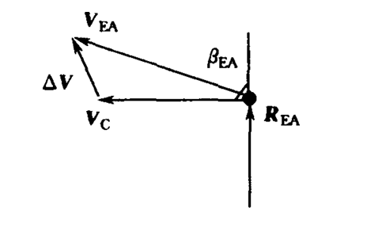

|  |  |  |
| --- | --- | --- |
| $$β_{EA}$$ | $$V_{EA}$$ | $$ΔV$$ |
| 81 | 10.9246 | 3.4577 |
| 84 | 10.9246 | 3.2853 |
| 87 | 10.9245 | 3.1772 |
| 90 | 10.9245 | 3.1403 |
| 93 | 10.9245 | 3.1772 |
| 96 | 10.9245 | 3.2583 |
| 99 | 10.9246 | 3.4577 |

注意到 $V_{EA}$ 的值基本没有变化，故近月点的对月速度也基本相同，从而我们只用考虑EA点的速度脉冲，显然是90°时耗能最少。

**2.4.3地球停泊轨道高度无关紧要**

改变轨道高度，其余假设不变，同时令 $β_{EA}={90}^{°}$，数值计算结果如下：

|  |  |
| --- | --- |
| H | $$Δv$$ |
| 150 | 4.1071 |
| 180 | 4.0992 |
| 200 | 4.0941 |
| 240 | 4.0834 |
| 270 | 4.0754 |
| 300 | 4.0677 |
| 330 | 4.0600 |
| 360 | 4.0524 |
| 400 | 4.0421 |
| 450 | 4.0295 |
| 500 | 4.0770 |

虽然随着轨道高度的增加，转移能耗略有降低，但将飞船发射到更高轨本身也需要更多的能量，因此总体来说轨道高度是不须加以限制的.

**3.第3题的具体数值计算**

按照前面所说的，我们稍微变更一下题目，改为已知入口点的经纬度，求飞船在地球停泊轨道上变轨的位置。 $β_{EA}={90}^{°}$ 已知，无妨设 $λ_{B}={50}^{°}, ϕ_{B}=0, i^{L}={90}^{°}$（即假设这是一艘极月飞船），再设地球停泊轨道高为200km，故 $R_{EA}=6578.14km.$

我们还需要参数 $ε$ 才能计算轨道，按真实情况考虑，探测器第一次进入绕月轨道时应当处在较高处，不妨设高也为200km，即近月距 $r_{LP}=1938km$，对 $ε$ 进行反复迭代搜索得 $ε={3.4521}^{°}$（这一过程借助程序完成）。

取地月距 $R_{EL}=384400km,地球引力参数 μ_{E}=398600{km}^{3}∙s^{-2}, 月球公转线速度V_{L}=1.022km∙s^{-1}, 月球引力参数μ_{L}=4902.80{km}^{3}∙s^{-2}$。

对地心段轨道，转移初速 $V_{EA}=10.9325km∙s^{-1}$，椭圆轨道参数 $p=12975.08km, a=238808.31km, e=0.9725.$

$$E_{B}={117.3744}^{°}, E_{EA}=0, T_{1}=60.8450h$$

求得 $R_{EA}=\left[-6569.0071, -85.8914, 335.6991\right]km$，对应为北纬2.9253°，西经179.2509°，取地球黄赤交角为23.44°，再考虑 $T_{1}$ 时间内地球的自转，可得变轨点的瞬时经纬度位置为南纬20.5148°，西经11.9263°.

对月心段轨道，双曲线参数 $p^{'}=4927.2832km, a^{'}=-3572.9068km, e^{'}=1.5424.$

$${H^{'}}_{B}=3.2301, T_{2}=13.7569h$$

故所需的总时间为 $T=T_{1}+T_{2}=74.6019h.$

**4.紧急返回问题（第4题）的相关讨论**

**4.1轨道设计**

查阅文献可知，如下图所示的自由返回轨道是应用最为广泛的安全返回轨道[4]：



这一轨道需要3次变轨：地月段减速以被月球捕获，月球轨道上加速奔向地球，以及在近地处减速被地球捕获。

**4.2具体计算**

$R_{B}=345588.5km>320000km$，故出事的位置还未进入月球影响球的半径内，记该位置为C，则C的偏近点角为110.4639°，从而由C点运动到近月点LP所用时间为22.3899h。

近月点的月心位置矢量的x分量为 $747.5374km$，由此可求出绕月运动的角度，因此绕月圆轨道所用的时间为0.7953h，此后是一个完整的逆向地月转移过程，故总用时为 $22.3899+0.7953+74.6019=97.7871h.$

这里肯定没法使用第2次变轨点对应月球经纬度为0的假设，因为这会导致前面的参数设置自相矛盾，因此我们还是沿用第3题中的经纬度关系。由对称性，再考虑整个过程当中的地球自转效应，知到达地球位置的经纬度为南纬26.3653°，西经89.2644°.

参考文献

1. 侯锡云,刘林.共线平动点的动力学特征及其在深空探测中的应用[J].宇航学报,2008, (03):736-747+771.
2. 王劼,崔乃刚,刘暾.定常幅值小推力登月飞行器轨道研究[J].航空学报,2001,(01):6-9.
3. 郗晓宁，曾国强，任萱等. 月球探测器轨道设计[M].北京: 国防工业出版社,2001
4. 彭祺擘,张海联.载人登月地月转移轨道方案综述[J].载人航天,2016,22(06):663-672+705.